Num. HU | Historia de usuario | Prioridad
HU1 | Como usuario del sistema, necesito iniciar sesión mediante mis credenciales | ALTA
HU2 | Como administrador, necesito registrar usuarios con roles y permisos para permitir el acceso al sistema | ALTA
HU3 |  | ALTA
  Como administrador, necesito gestionar las credenciales de acceso para controlar las cuentas
HU4 | Como vendedor, necesito registrar las ventas para llevar un control de las operaciones. | ALTA
HU5 | Como vendedor, necesito registrar los datos de los clientes | MEDIA
HU6 | Como vendedor, necesito consultar los datos de los clientes para asociarlos con sus ventas
HU7 | Como vendedor, necesito consultar los productos y sus existencias para conocer su disponibilidad antes de realizar una venta. | MEDIA
HU8 | Como almacenista, necesito registrar productos para mantener actualizado el catálogo de la tocinería. | ALTA
HU9 | Como almacenista, necesito actualizar las existencias del inventario para mantener controladas las cantidades disponibles. | ALTA
HU10 | Como almacenista, necesito consultar los pedidos para preparar los productos solicitados por los clientes. | MEDIA
HU11 | Como encargado de distribución, necesito consultar los pedidos terminados para organizar las entregas. | MEDIA
HU12 | Como encargado de distribución, necesito asignar los pedidos a los repartidores para organizar las entregas. | MEDIA
HU13 | Como encargado de distribución, necesito actualizar y consultar el estado de las entregas para llevar un control de los pedidos enviados. | MEDIA
HU14 | Como repartidor, necesito consultar los pedidos que me fueron asignados para conocer los pedidos que debo entregar. | ALTA
HU15 | Como repartidor, necesito consultar los datos del cliente y la dirección de entrega para realizar correctamente la entrega. | ALTA
HU16 | Como repartidor, necesito registrar la evidencia de entrega para confirmar que el pedido fue entregado correctamente. | ALTA
HU17 | Como cliente, necesito recibir la factura digital de mi compra para conservar un comprobante electrónico de la venta. | MEDIA

HU1
Número: HU1 | Usuario: Usuario
Nombre de la historia: Inicio de sesión
Prioridad: ALTA | Importancia de desarrollo: ALTA
Tiempo estimado: 1 días | Módulo asignado: Seguridad y acceso
Programador responsable: David Samuel López Valencia

Descripción:
Como usuario del sistema, necesito iniciar sesión mediante mis credenciales

Criterios de aceptación:
- Validar usuario y contraseña en la base de datos.
- Redirigir a la pantalla correspondiente según el rol del usuario.
- Cargar los permisos asignados al rol.

- Mostrar un mensaje de error claro si las credenciales son incorrectas.
- Negar el acceso si la cuenta está inactiva o bloqueada.
- Permitir reintentar el inicio de sesión.
Observaciones o características técnicas que se requiere de la interfaz:
Formulario con campos de usuario y contraseña (ocultos), botón «Ingresar» y mensajes de error visibles.

CU1

HU2
Número: HU2 | Usuario: Administrador
Nombre de la historia: Registro de usuarios con roles y permisos
Prioridad: ALTA | Importancia de desarrollo: ALTA
Tiempo estimado: 2 días | Módulo asignado: Seguridad y acceso
Programador responsable: David Samuel López Valencia

Descripción:
Como administrador, necesito registrar usuarios con roles y permisos para permitir el acceso al sistema

Criterios de aceptación:
- Registrar nombre, usuario y contraseña del nuevo usuario.
- Asignar obligatoriamente un rol y sus permisos.
- Guardar la cuenta y mostrarla en el listado de usuarios.

- Mostrar error si el nombre de usuario ya existe.
- Impedir guardar si faltan campos obligatorios.
- Rechazar contraseñas que no cumplan los requisitos mínimos.
Observaciones o características técnicas que se requiere de la interfaz:
Formulario de alta con lista desplegable de roles, casillas de permisos y listado de usuarios registrados.

CU2
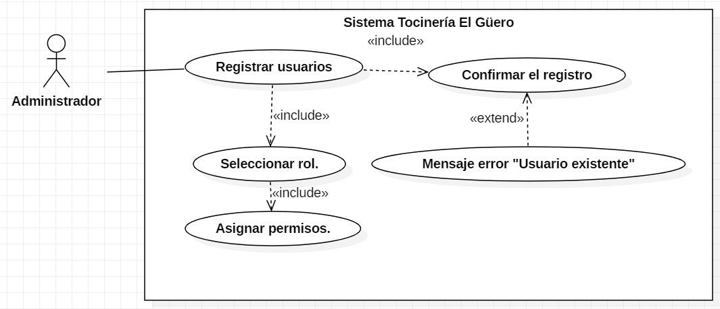
Sacar 2 HU una modificar contraseña y otra de
HU3
Número: HU3 | Usuario: Administrador
Nombre de la historia: Gestión de credenciales de acceso
Prioridad: ALTA | Importancia de desarrollo: ALTA
Tiempo estimado: 2 días | Módulo asignado:
Programador responsable: David Samuel López Valencia

Descripción:
Como administrador, necesito gestionar las credenciales de acceso para controlar las cuentas del personal de la tocinería.

Criterios de aceptación:
- Buscar y seleccionar la cuenta en el listado de usuarios.
- Restablecer la contraseña, activar o desactivar la cuenta, o cambiar el rol.
- Mostrar mensaje de confirmación del cambio realizado.

- Mostrar aviso si la cuenta no se encuentra.
- Impedir que el administrador desactive su propia cuenta.
- Impedir desactivar la última cuenta de administrador.
Observaciones o características técnicas que se requiere de la interfaz:
Listado de cuentas con acciones por fila (restablecer contraseña, activar/desactivar) y ventana de confirmación.

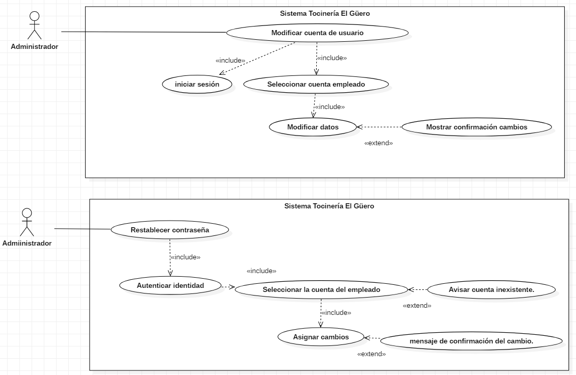

HU4
Número: HU4 | Usuario: Vendedor
Nombre de la historia: Registro de ventas
Prioridad: ALTA | Importancia de desarrollo: ALTA
Tiempo estimado: 4 días | Módulo asignado: Ventas
Programador responsable: David Samuel López Valencia

Descripción:
Como vendedor, necesito registrar las ventas para llevar un control de las operaciones.
Criterios de aceptación:
- Agregar productos y cantidades a la venta.
- Calcular automáticamente el total de la venta.
- Seleccionar la forma de pago y confirmar la venta.
- Guardar la venta con fecha, hora y vendedor, y descontar las existencias.

- Avisar si la cantidad solicitada excede las existencias.
- Impedir confirmar una venta sin productos.
- Impedir confirmar una venta sin forma de pago.
Observaciones o características técnicas que se requiere de la interfaz:
Pantalla ágil de captura con buscador de productos, resumen del total siempre visible y botón de confirmar venta.

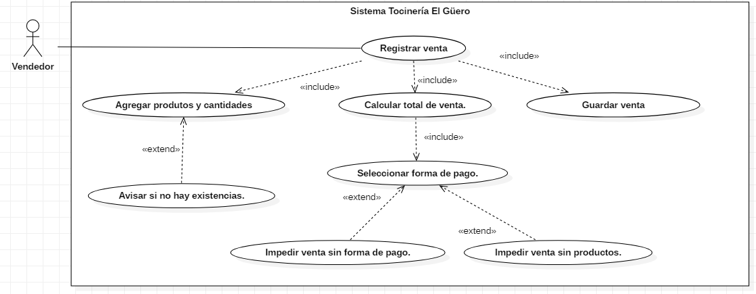

HU5
Número: HU5 | Usuario: Vendedor
Nombre de la historia: Registro de datos de clientes
Prioridad: Media | Importancia de desarrollo: Media
Tiempo estimado: 1 día | Módulo asignado: Clientes
Programador responsable: David Samuel López Valencia

Descripción:
Como vendedor, necesito registrar los datos de los clientes.
Criterios de aceptación:
- Capturar nombre, teléfono, dirección y correo del cliente.
- Guardar el cliente y dejarlo disponible para ventas y pedidos.

- Avisar si el cliente ya está registrado.
- Impedir guardar si faltan nombre o teléfono.
- Mostrar error si el correo o el teléfono tienen formato inválido

Observaciones o características técnicas que se requiere de la interfaz:
Formulario simple con validación de teléfono y correo

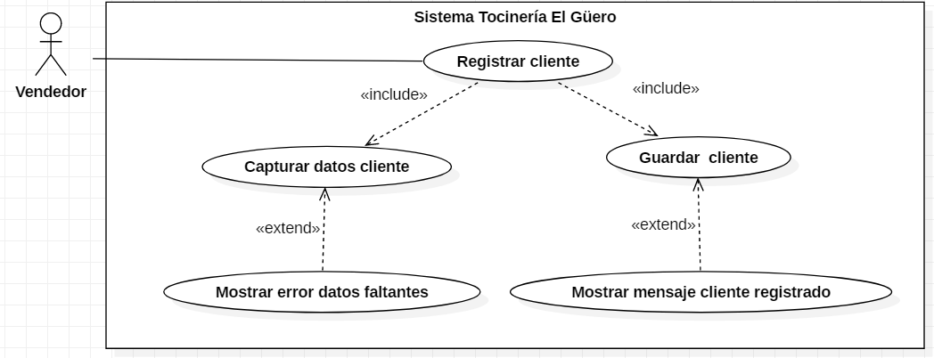

HU6
Número: HU6 | Usuario: Vendedor
Nombre de la historia: Consulta de datos de clientes
Prioridad: Media | Importancia de desarrollo: Media
Tiempo estimado: 1 día | Módulo asignado: Clientes
Programador responsable: David Samuel López Valencia

Descripción:
Como vendedor, necesito consultar los datos de los clientes para asociarlos con sus ventas.
Criterios de aceptación:
- Buscar al cliente por nombre o teléfono.
- Mostrar los datos del cliente encontrado.
- Asociar el cliente seleccionado a la venta en curso.

- Mostrar mensaje si no hay coincidencias y ofrecer registrar al cliente.
- Mostrar lista de resultados cuando haya varios similares

Observaciones o características técnicas que se requiere de la interfaz:
Formulario simple con validación de teléfono y correo

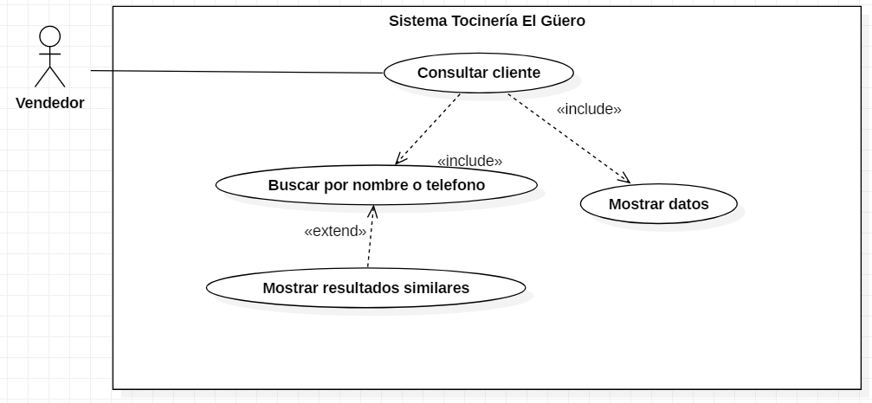
HU7
Número: HU7 | Usuario: Vendedor
Nombre de la historia: Consulta de productos y existencias
Prioridad: Media | Importancia de desarrollo: Media
Tiempo estimado: 1 día | Módulo asignado: Inventario
Programador responsable: David Samuel López Valencia

Descripción:
Como vendedor, necesito consultar los productos y sus existencias para conocer su disponibilidad antes de realizar una venta.
Criterios de aceptación:
- Mostrar el catálogo con nombre, precio, unidad y existencia actual.
- Permitir buscar o filtrar productos.
- Mostrar la existencia vigente antes de registrar la venta.

- Marcar el producto como «Agotado» si no tiene existencias.
- Impedir vender productos agotados.
- Mostrar mensaje de «sin resultados» si el producto no existe
Observaciones o características técnicas que se requiere de la interfaz:
Tabla de solo lectura con indicador visual de existencias bajas y agotado

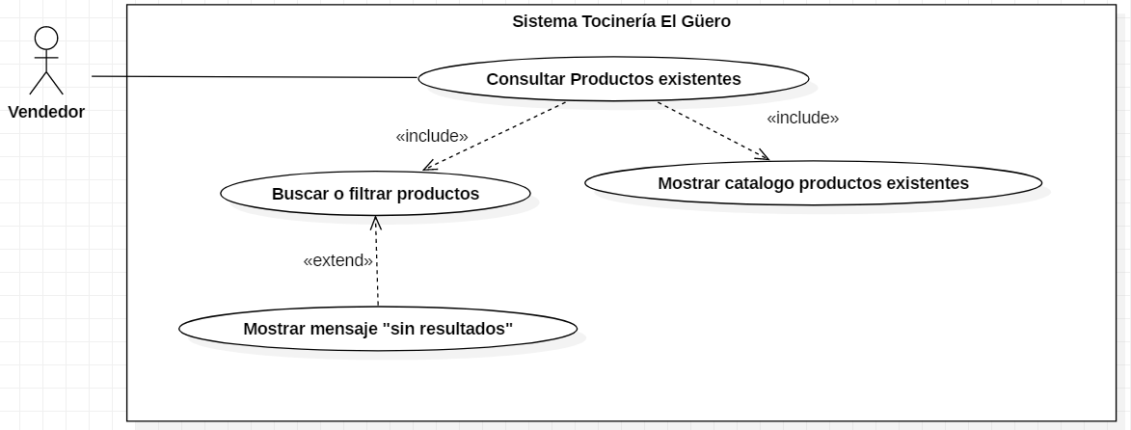
HU8
Número: HU8 | Usuario: Almacenista
Nombre de la historia: Registro de productos
Prioridad: ALTA | Importancia de desarrollo: ALTA
Tiempo estimado: 4 horas | Módulo asignado: Inventario
Programador responsable: David Samuel López Valencia

Descripción:
Como almacenista, necesito registrar productos para mantener actualizado el catálogo de la tocinería.
Criterios de aceptación:
- Registrar nombre, categoría, unidad (kg o pieza), precio y existencia inicial.
- Guardar el producto y mostrarlo en el catálogo.
- Permitir editar o dar de baja productos.

- Avisar si ya existe un producto con el mismo nombre.
- Rechazar precios o existencias negativos o no numéricos.
- Impedir guardar si faltan datos obligatorios.
Observaciones o características técnicas que se requiere de la interfaz:
Formulario de alta y edición con campo de precio numérico y listado de productos con buscador.

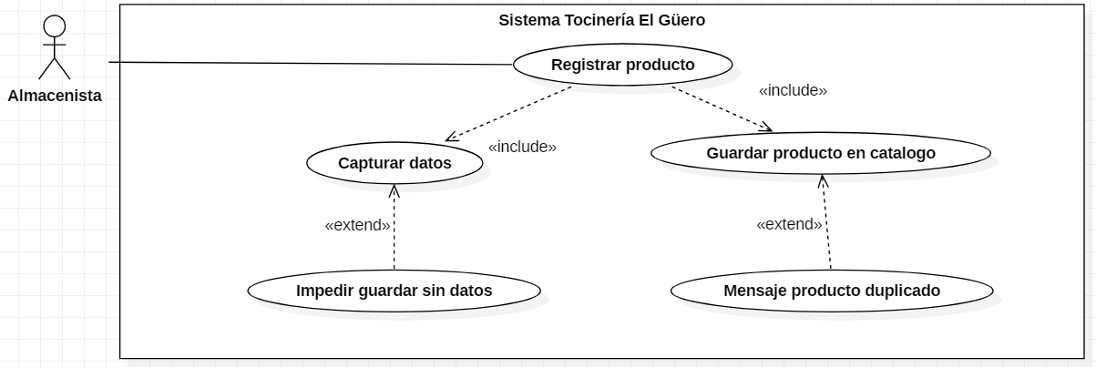
HU9
Número: HU9 | Usuario: Almacenista
Nombre de la historia: Actualización de existencias del inventario
Prioridad: ALTA | Importancia de desarrollo: ALTA
Tiempo estimado: 4 horas | Módulo asignado: Inventario
Programador responsable: David Samuel López Valencia

Descripción:
Como almacenista, necesito actualizar las existencias del inventario para mantener controladas las cantidades disponibles.
Criterios de aceptación:
- Seleccionar el producto y registrar una entrada o un ajuste con cantidad y motivo.
- Actualizar la existencia del producto.
- Guardar el movimiento con fecha y responsable.

- Impedir ajustes que dejen la existencia en negativo.
- Impedir guardar si falta el motivo del ajuste.
- Rechazar cantidades inválidas.
Observaciones o características técnicas que se requiere de la interfaz:
Formulario de movimiento con tipo (entrada, ajuste), cantidad y motivo; historial de movimientos por producto.

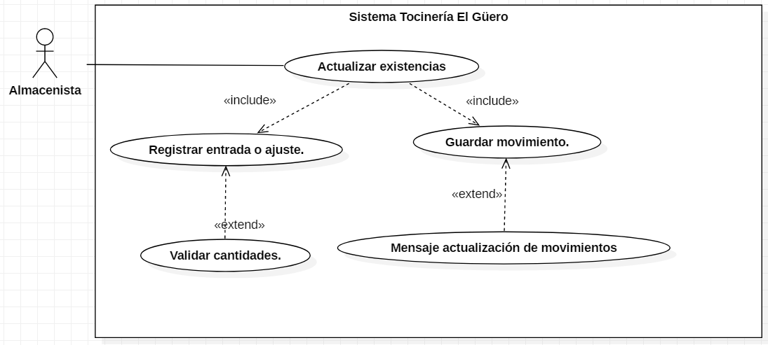
HU10
Número: HU10 | Usuario: Almacenista
Nombre de la historia: Consulta de pedidos para preparación
Prioridad: MEDIA | Importancia de desarrollo: MEDIA
Tiempo estimado: | Módulo asignado: Pedidos
Programador responsable: David Samuel López Valencia

Descripción:
Como almacenista, necesito consultar los pedidos para preparar los productos solicitados por los clientes.
Criterios de aceptación:
- Mostrar el listado de pedidos pendientes ordenados por fecha.
- Mostrar productos y cantidades de cada pedido.
- Marcar el pedido como «Terminado» al concluir su preparación.

- Mostrar mensaje si no hay pedidos pendientes.
- Señalar los productos sin existencias suficientes en el pedido.
Observaciones o características técnicas que se requiere de la interfaz:
Listado ordenado por fecha, con estados (pendiente, en preparación, terminado) y detalle del pedido.

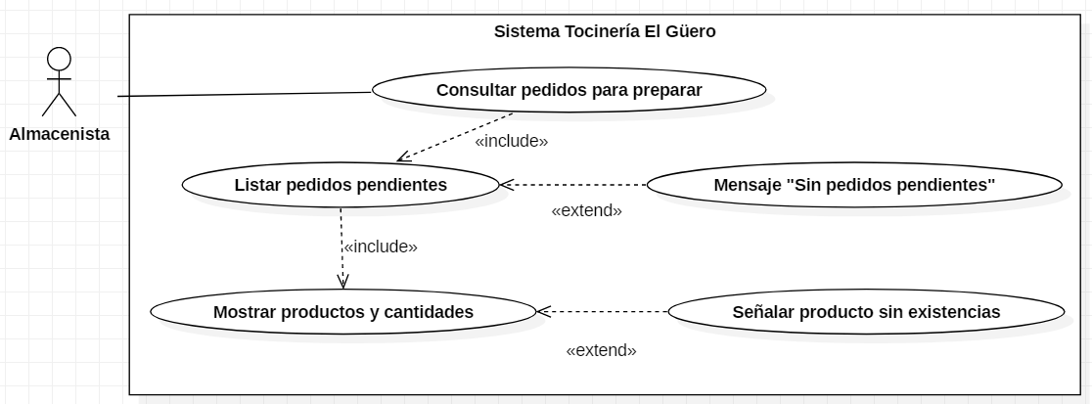
HU11
Número: HU11 | Usuario: Encargado de distribución
Nombre de la historia: Consulta de pedidos terminados
Prioridad: MEDIA | Importancia de desarrollo: MEDIA
Tiempo estimado: | Módulo asignado: Distribución
Programador responsable: David Samuel López Valencia

Descripción:
Como encargado de distribución, necesito consultar los pedidos terminados para organizar las entregas.
Criterios de aceptación:
- Mostrar el listado de pedidos con estado «Terminado».
- Filtrar los pedidos por fecha o zona.
- Consultar los datos del pedido y del cliente.

- Mostrar mensaje si no hay pedidos terminados.
- Informar cuando los filtros no arrojen resultados.
Observaciones o características técnicas que se requiere de la interfaz:
Listado con filtros por fecha y estado.

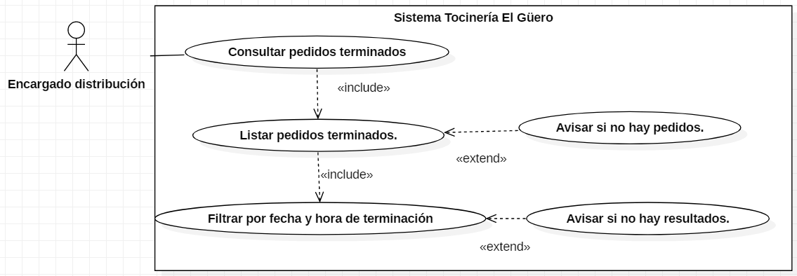
HU12
Número: HU12 | Usuario: Encargado de distribución
Nombre de la historia: Asignación de pedidos a repartidores
Prioridad: MEDIA | Importancia de desarrollo: MEDIA
Tiempo estimado: | Módulo asignado: Distribución
Programador responsable: David Samuel López Valencia

Descripción:
Como encargado de distribución, necesito asignar los pedidos a los repartidores para organizar las entregas
Criterios de aceptación:
- Seleccionar uno o más pedidos terminados.
- Elegir un repartidor activo y confirmar la asignación.
- Cambiar el estado del pedido a «Asignado».

- Pedir confirmación si el pedido ya está asignado a otro repartidor.
- Impedir la asignación si no hay repartidores activos.
- Impedir confirmar sin seleccionar pedido y repartidor.
Observaciones o características técnicas que se requiere de la interfaz:
Selección múltiple de pedidos y lista desplegable de repartidores.

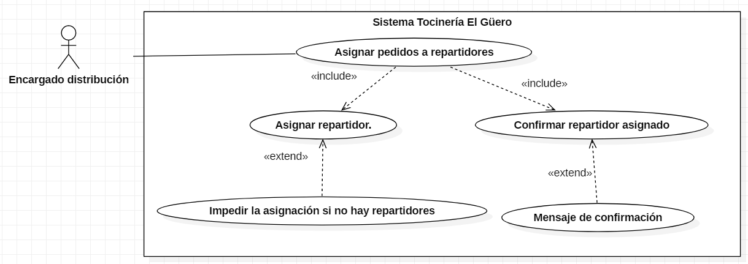
HU13
Número: HU13 | Usuario: Encargado de distribución
Nombre de la historia: Actualización y consulta del estado de entregas
Prioridad: MEDIA | Importancia de desarrollo: MEDIA
Tiempo estimado: | Módulo asignado: Distribución
Programador responsable: David Samuel López Valencia

Descripción:
Como encargado de distribución, necesito actualizar y consultar el estado de las entregas para llevar un control de los pedidos enviados
Criterios de aceptación:
- Mostrar el estado de cada entrega (asignado, en ruta, entregado, no entregado).
- Actualizar el estado de la entrega.
- Guardar el cambio con fecha y hora.

- Solicitar el motivo cuando la entrega no se pudo realizar.
- Impedir cambios a estados no permitidos.
- Permitir reasignar los pedidos no entregados.
Observaciones o características técnicas que se requiere de la interfaz:
Tablero con estados por color y filtros por repartidor y fecha

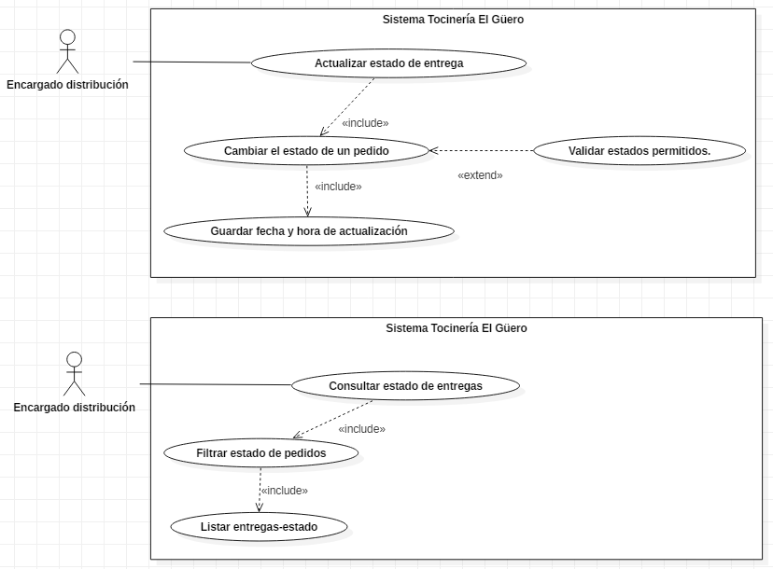
HU14
Número: HU14 | Usuario: Repartidor
Nombre de la historia: Consulta de pedidos asignados
Prioridad: ALTA | Importancia de desarrollo: ALTA
Tiempo estimado: | Módulo asignado: Distribución
Programador responsable: David Samuel López Valencia

Descripción:
Como repartidor, necesito consultar los pedidos que me fueron asignados para conocer los pedidos que debo entregar
Criterios de aceptación:
- Mostrar únicamente los pedidos asignados al repartidor que inició sesión.
- Mostrar folio, cliente y estado de cada pedido.

- Mostrar mensaje si no tiene pedidos asignados.
- Negar el acceso a pedidos asignados a otro repartidor.
Observaciones o características técnicas que se requiere de la interfaz:
Vista optimizada para celular, con lista simple y botones grandes

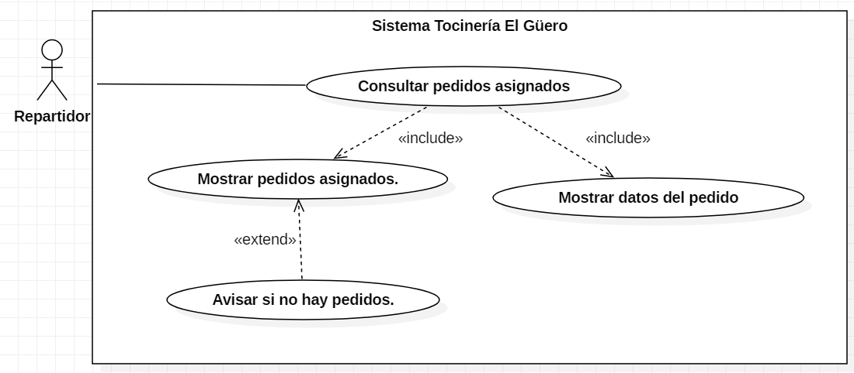
HU15
Número: HU15 | Usuario: Repartidor
Nombre de la historia: Consulta de datos del cliente y dirección de entrega
Prioridad: ALTA | Importancia de desarrollo: ALTA
Tiempo estimado: | Módulo asignado: Distribución
Programador responsable: David Samuel López Valencia

Descripción:
Como repartidor, necesito consultar los datos del cliente y la dirección de entrega para realizar correctamente la entrega.
Criterios de aceptación:
- Mostrar nombre, teléfono y dirección de entrega del cliente.
- Mostrar los productos del pedido.

- Avisar si el cliente no tiene dirección o teléfono registrados.
- Retirar el pedido de la lista si fue cancelado o reasignado
Observaciones o características técnicas que se requiere de la interfaz:
Pantalla de detalle con teléfono que permita llamar y dirección legible; versión móvil.
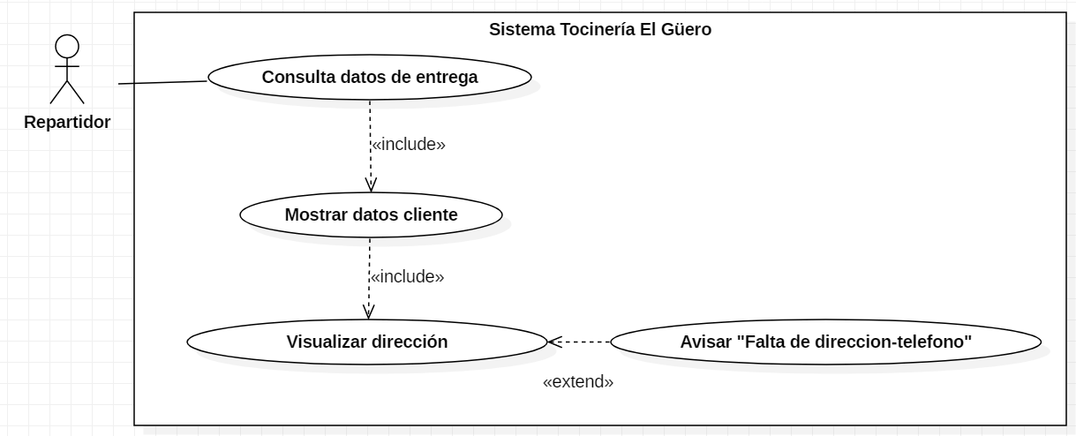
HU16
Número: HU16 | Usuario: Repartidor
Nombre de la historia: Registrar evidencia de entrega
Prioridad: ALTA | Importancia de desarrollo: ALTA
Tiempo estimado: | Módulo asignado: Distribución
Programador responsable: David Samuel López Valencia

Descripción:
Como repartidor, necesito registrar la evidencia de entrega para confirmar que el pedido fue entregado correctamente.
Criterios de aceptación:
- Adjuntar la evidencia de entrega (fotografía o nombre de quien recibe).
- Cambiar el estado del pedido a «Entregado».
- Guardar la evidencia con fecha y hora.

- Impedir marcar como entregado sin evidencia.
- Avisar y permitir reintentar si la imagen no se puede cargar.
- Registrar el motivo cuando el cliente no recibe el pedido.
Observaciones o características técnicas que se requiere de la interfaz:
Carga de fotografía desde la cámara del celular y compresión de la imagen.

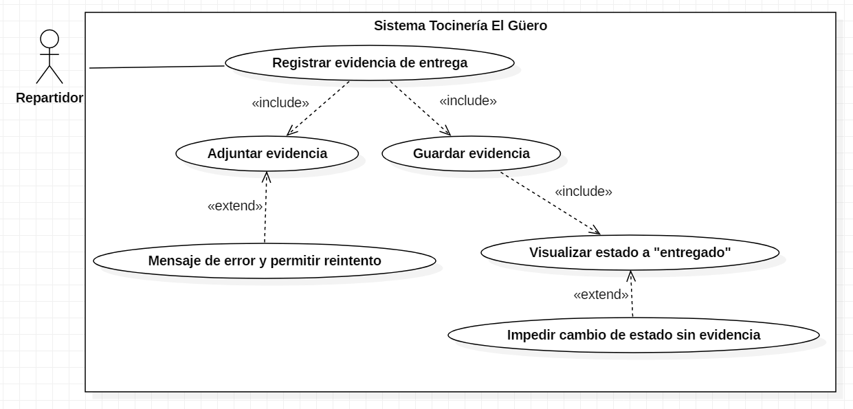
HU17
Número: HU17 | Usuario: Cliente
Nombre de la historia: Recepción de factura digital
Prioridad: MEDIA | Importancia de desarrollo: MEDIA
Tiempo estimado: | Módulo asignado: Facturación
Programador responsable: David Samuel López Valencia

Descripción:
Como cliente, necesito recibir la factura digital de mi compra para conservar un comprobante electrónico de la venta
Criterios de aceptación:
+
- Generar el comprobante con folio, fecha, productos, importes y total.
- Enviar el comprobante en PDF al correo del cliente.

- Permitir capturar el correo si el cliente no tiene uno registrado.
- Registrar el error y permitir reintentar si falla el envío.
Observaciones o características técnicas que se requiere de la interfaz:

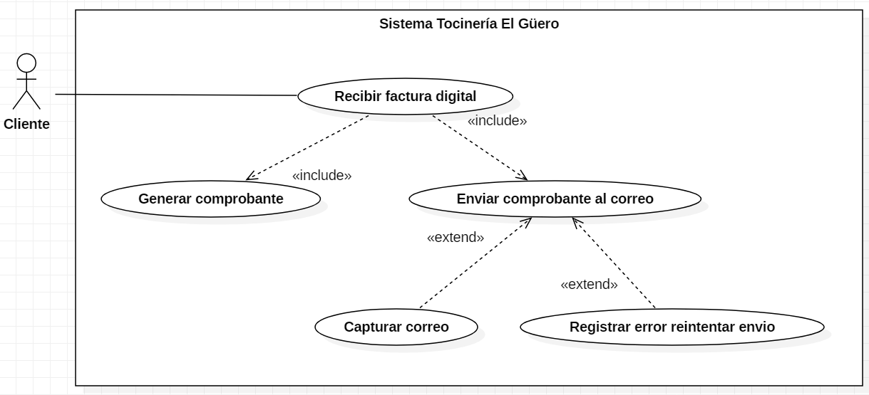
PRODUCT BLACKLOG

SPRINT | NÚM. | HISTORIA DE USUARIO | PRIORIDAD | MÓDULO | Status | TIEMPO ESTIMADO | RESPONSABLE
Sprint 1 | HU1 | Como usuario del sistema, necesito iniciar sesión mediante mis credenciales. | ALTA | Seguridad y acceso |  | 1 día | David Samuel López Valencia
Sprint 1 | HU2 | Como administrador, necesito registrar usuarios con roles y permisos para permitir el acceso al sistema. | ALTA | Seguridad y acceso |  | 2 días | David Samuel López Valencia
Sprint 1 | HU3 | Como administrador, necesito gestionar las credenciales de acceso para controlar las cuentas. | ALTA | Seguridad y acceso |  | 2 días | David Samuel López Valencia
Sprint 1 | HU4 | Como vendedor, necesito registrar las ventas para llevar un control de las operaciones. | ALTA | Ventas |  | 2 días | David Samuel López Valencia
Sprint 1 | HU5 | Como vendedor, necesito registrar los datos de los clientes. | MEDIA | Clientes |  | 1 día | David Samuel López Valencia
Sprint 1 | HU6 | Como vendedor, necesito consultar los datos de los clientes para asociarlos con sus ventas. | MEDIA | Clientes |  | 1 día | David Samuel López Valencia
Sprint 1 | HU7 | Como vendedor, necesito consultar los productos y sus existencias para conocer su disponibilidad antes de realizar una venta. | MEDIA | Inventario |  | 1 día | David Samuel López Valencia
Sprint 2 | HU8 | Como almacenista, necesito registrar productos para mantener actualizado el catálogo de la tocinería. | ALTA | Inventario |  | 2 días | David Samuel López Valencia
Sprint 2 | HU9 | Como almacenista, necesito actualizar las existencias del inventario para mantener controladas las cantidades disponibles. | ALTA | Inventario |  | 2 días | David Samuel López Valencia
Sprint 2 | HU10 | Como almacenista, necesito consultar los pedidos para preparar los productos solicitados por los clientes. | MEDIA | Pedidos |  | 1 día | David Samuel López Valencia
Sprint 2 | HU11 | Como encargado de distribución, necesito consultar los pedidos terminados para organizar las entregas. | MEDIA | Distribución |  | 1 día | David Samuel López Valencia
Sprint 2 | HU12 | Como encargado de distribución, necesito asignar los pedidos a los repartidores para organizar las entregas. | MEDIA | Distribución |  | 2 días | David Samuel López Valencia
Sprint 3 | HU13 | Como encargado de distribución, necesito actualizar y consultar el estado de las entregas para llevar un control de los pedidos enviados. | MEDIA | Distribución |  | 2 días | David Samuel López Valencia
Sprint 3 | HU14 | Como repartidor, necesito consultar los pedidos que me fueron asignados para conocer los pedidos que debo entregar. | ALTA | Distribución |  | 1 día | David Samuel López Valencia
Sprint 3 | HU15 | Como repartidor, necesito consultar los datos del cliente y la dirección de entrega para realizar correctamente la entrega. | ALTA | Distribución |  | 1 día | David Samuel López Valencia
Sprint 3 | HU16 | Como repartidor, necesito registrar la evidencia de entrega para confirmar que el pedido fue entregado correctamente. | ALTA | Distribución |  | 2 días | David Samuel López Valencia
Sprint 3 | HU17 | Como cliente, necesito recibir la factura digital de mi compra para conservar un comprobante electrónico de la venta. | MEDIA | Facturación |  | 2 días | David Samuel López Valencia

SPRINT BLACKLOG
ID DEL SPRINT | HISTORIA DE USUARIO | ID TAREA | TAREA | RESPONSABLE PONER ROL | TIEMPO ESTIMADO | PRIORIDAD
Sprint 1 | HU-01 | T1 | Diseñar la interfaz de inicio de sesión (usuario y contraseña). | David Samuel López Valencia | 4 horas | ALTA
Sprint 1 | HU-01 | T2 | Implementar la validación de credenciales contra la base de datos, la redirección según el rol y los mensajes de error. | David Samuel López Valencia | 4 horas | ALTA
Sprint 1 | HU-02 | T3 | Diseñar el formulario de registro de usuarios con roles y permisos y el listado de usuarios. | David Samuel López Valencia | 4 horas | ALTA
Sprint 1 | HU-02 | T4 | Implementar el registro de usuarios con asignación de rol y permisos en la base de datos. | David Samuel López Valencia | 1 día | ALTA
Sprint 1 | HU-02 | T5 | Implementar las validaciones del registro (usuario existente, campos obligatorios y requisitos de contraseña). | David Samuel López Valencia | 4 horas | ALTA
Sprint 1 | HU-03 | T6 | Diseñar el listado de cuentas con acciones por fila y ventana de confirmación. | David Samuel López Valencia | 4 horas | ALTA
Sprint 1 | HU-03 | T7 | Implementar la búsqueda de cuentas y el restablecimiento de contraseña. | David Samuel López Valencia | 1 día | ALTA
Sprint 1 | HU-03 | T8 | Implementar activar/desactivar cuenta y cambio de rol, con las validaciones de la propia cuenta y del último administrador. | David Samuel López Valencia | 4 horas | ALTA
Sprint 1 | HU-05 | T9 | Diseñar el formulario de registro de clientes (nombre, teléfono, dirección y correo). | David Samuel López Valencia | 4 horas | MEDIA
Sprint 1 | HU-05 | T10 | Implementar el guardado de clientes con validación de campos obligatorios, formato y clientes duplicados. | David Samuel López Valencia | 4 horas | MEDIA
Sprint 1 | HU-06 | T11 | Diseñar la pantalla de búsqueda y resultados de clientes. | David Samuel López Valencia | 4 horas | MEDIA
Sprint 1 | HU-06 | T12 | Implementar la búsqueda por nombre o teléfono y la asociación del cliente a la venta. | David Samuel López Valencia | 4 horas | MEDIA
Sprint 1 | HU-07 | T13 | Diseñar la tabla del catálogo con indicador de existencias bajas y agotado. | David Samuel López Valencia | 4 horas | MEDIA
Sprint 1 | HU-07 | T14 | Implementar la consulta, búsqueda y filtrado de productos con sus existencias. | David Samuel López Valencia | 4 horas | MEDIA
Sprint 1 | HU-04 | T15 | Diseñar la pantalla de captura de ventas con buscador de productos y total visible. | David Samuel López Valencia | 4 horas | ALTA
Sprint 1 | HU-04 | T16 | Implementar el registro de productos y cantidades y el cálculo del total de la venta. | David Samuel López Valencia | 4 horas | ALTA
Sprint 1 | HU-04 | T17 | Implementar la forma de pago, la confirmación y el guardado de la venta con fecha, hora y vendedor. | David Samuel López Valencia | 4 horas | ALTA
Sprint 1 | HU-04 | T18 | Descontar las existencias y validar cantidades, productos y forma de pago. | David Samuel López Valencia | 4 horas | ALTA
 |  |  | TOTAL DEL SPRINT |  | 10 días

ID DEL SPRINT | HISTORIA DE USUARIO | ID TAREA | TAREA | RESPONSABLE | TIEMPO ESTIMADO | PRIORIDAD
Sprint 1 | HU-01 | T1 | Diseñar e implementar el inicio de sesión y validación de credenciales. | David Samuel López Valencia | 1 día | ALTA
Sprint 1 | HU-02 | T2 | Diseñar e implementar el registro de usuarios, roles, permisos y validaciones. | David Samuel López Valencia | 2 días | ALTA
Sprint 1 | HU-03 | T3 | Implementar la gestión de cuentas, búsqueda, contraseñas, roles y estados. | David Samuel López Valencia | 2 días | ALTA
Sprint 1 | HU-04 | T4 | Diseñar e implementar el registro de ventas, cálculo, pago y descuento de existencias. | David Samuel López Valencia | 2 días | ALTA
Sprint 1 | HU-05 | T5 | Diseñar e implementar el registro y validación de clientes. | David Samuel López Valencia | 1 día | MEDIA
Sprint 1 | HU-06 | T6 | Implementar la búsqueda de clientes y asociación con ventas. | David Samuel López Valencia | 1 día | MEDIA
Sprint 1 | HU-07 | T7 | Implementar la consulta y filtrado de productos y existencias. | David Samuel López Valencia | 1 día | MEDIA
Sprint 1 |  |  | TOTAL DEL SPRINT |  | 10 días

